ИТОГИ
СОЦИАЛЬНО-ЭКОНОМИЧЕСКОГО РАЗВИТИЯ
АЛЕКСЕЕВСКОГО СЕЛЬСКОГО ПОСЕЛЕНИЯ
ЗА ПЕРВОЕ ПОЛУГОДИЕ 2021 ГОДА.

Уважаемые жители!
Обращаюсь к вам сегодня с традиционным отчётом о работе Администрации нашего поселения за первое полугодие 2021 года. Вся наша деятельность за данный период была нацелена на выполнение национальных целей развития, определённых последними Указами Президента и определялась пятью важнейшим направлениям развития:
- сохранение населения, здоровье и благополучие людей;
- возможности для самореализации и развития талантов;
- комфортная и безопасная среда для жизни;
- достойный, эффективный труд и успешное предпринимательство;
- цифровая трансформация.
Администрация поселения продолжает исполнять свои основные полномочия в соответствии с 131 Федеральным Законом «Об общих принципах организации местного самоуправления в Российской Федерации», Уставом поселения и другими действующими Федеральными и областными правовыми актами.
Администрацией поселения на 2021 год поставлены следующие задачи:
1. Усилить работу по благоустройству, озеленению, уличному освещению и поддержанию порядка на территории поселения в целом.
2. Продолжить работу, направленную на увеличение налоговых поступлений в бюджет сельского поселения.
3. Особое внимание уделить содержанию детских площадок.
4. Благоустройство внутрипоселковой дороги в с. Александровка ул. Московская.
5. Реализация проекта инициативного бюджетирования «Устройство спортивной многофункциональной площадки по адресу: Ростовская область, Матвеево-Курганский район, 3 м на юг от х. Степанов, ул. Речная, 22».
6. Текущий ремонт памятников, расположенных на территории сельского поселения.
7. Приведение в порядок гражданских кладбищ поселения.
Знаю, что за моим отчётным обращением всегда внимательно следят жители поселения. В связи с чем хочу отдельно поблагодарить вас, мои уважаемые земляки, за ваше неравнодушие и помощь, оказываемую всем тем, кто в ней нуждается, за активное участие и созидательный труд, за все то, что делаете для развития нашей малой Родины.
За отчетный период проведено шесть сходов граждан (во всех населенных пунктах, входящих в состав поселения, с соблюдением предусмотренных санитарных требований), на которых рассматривались ставшие уже традиционными, вопросы:
- о наведении санитарного порядка на территории Алексеевского сельского поселения;
- предупреждение распространения заболеваний сельскохозяйственных животных и птицы;
- об оплате земельного и имущественного налогов;
- о мерах пожарной безопасности и об обстановке с пожарами, запрете выжигания сорной растительности;
- о правилах безопасности людей на водных объектах в летний и зимний период, в рамках которого перед началом купального сезона в несанкционированных местах купания Администрацией поселения установлено пять запрещающих знаков «Купание запрещено».
За отчетный период в Администрацию поступило шесть письменных обращений граждан по следующим вопросам:
- проблемы уличного освещения,
- споры соседей,
-предоставление архивных справок,
- ремонт и отсыпка дорог,
- скашивание сорной растительности,
- содержание домашних животных.
В Администрацию Алексеевского сельского поселения по различным вопросам выдачи архивных справок, выписок из похозяйственных книг обратилось 182 человека. В Администрацию также обращались безработные жители поселения с просьбой рассмотреть возможность их участия на возмездной основе в благоустройстве территории поселения. Через Центр Занятости населения п. Матвеев Курган в сфере благоустройства поселения отработали два человека, сумма средств, выделенных на оплату работ, составила 11 400 руб.
За период пандемии работниками Администрации сельского поселения была проведена огромная работа по оповещению жителей о необходимости и условиях вакцинации. Распространялись памятки, листовки. Специалисты поселения проводили подворовые обходы с разъяснениями по поводу эпидемиологической ситуации. За отчетный период привито 535 человек, что составляет 30% жителей поселения.
Помимо этого, сотрудниками Администрации проводились контрольные рейды по соблюдению масочного режима. Организовывались дежурства по предотвращению массовых скоплений людей. Постоянно отслеживались и отслеживаются прибывшие на территорию поселения. На территории сельского поселения проводились обработки объектов и территорий общего пользования.
Проведена большая работа по информированию о дополнительных механизмах поддержки семей с детьми и их продлении. Это информирование о денежных пособиях, установленных на федеральном уровне, принятых в связи с негативными последствиями распространения короновирусной инфекции.
Людям разъяснялось о дистанционных формах получения мер, чтобы они могли избежать стояния в очередях и необходимости сбора различных бумаг и справок.
На постоянной основе ведется работа по оказанию адресной помощи семьям с детьми. Регулярно проводятся профилактические беседы с детьми и родителями в асоциальных семьях, осуществляются выезды на дом для проведения обследования условий проживания.
Благоустройство территории - важная работа, которая ведется в каждом поселении. Не случайно жители часто замечают наши усилия именно в этой сфере. В 2021 году на гражданских кладбищах в с. Шапошниково и х. Авило-Федоровка установлены новые уличные туалеты, теперь туалеты установлены на всех гражданских кладбищах сельского поселения. Был заключен договор Федеральным бюджетным учреждением здравоохранения «Центр гигиены и эпидемиологии в Ростовской области» (ФБУЗ «ЦГиЭ в РО»), в лице главного врача филиала ФБУЗ «ЦГиЭ в РО» в г.Таганроге и проведена работа по акарицидной обработке мест отдыха и пребывания населения, на объектах, находящихся в муниципальной собственности и прилегающих к ним территориях (детские площадки, парки, кладбища и т.д.). Обработано 6 га, на сумму – 22.6 т. рублей. На всех въездах в лес установлены предупреждающие таблички с информацией об опасности укуса клещей, информация размещена на информационных стендах сельского поселения, на сайте сельского поселения. Постоянно проводится санитарная очистка территории и покос сорной растительности. Покос травы роторной косилкой был проведен на сумму 28.8 тысяч рублей. Проводились работы по соблюдению санитарных норм содержания законсервированных свалок бытовых отходов на территории Алексеевского сельского поселения, договор был заключен с МУП «Полигон», на сумму 64.4 тыс. рублей. В этом году уже составлено 11 протоколов об административных правонарушениях правил благоустройства. Заключены договора на вывоз ТКО, с ООО «Экотранс», на сумму – 17.2 тыс. рублей. Проведено текущее обслуживание сетей уличного освещения на сумму 280, 5 тыс. рублей. Проводится аукцион по инициативному бюджетированию «Устройству спортивной многофункциональной площадки в х. Степанов на сумму 1998,6 тысяч рублей.
Проведен ремонт всех детских площадок, расположенных на территории населенных пунктов поселения.
Дома культуры поселка Крынка и поселка Надежда включены в программу по установке модульных комплексов, будут обеспечены современными модулями.
Важной целью развития нашего поселения является экологическая безопасность и высокое качество окружающей среды. В отчетный период продолжается работа по ликвидации очагов захламления. Проводится ежедневный мониторинг территории сельского поселения и в случае выявления ТКО оперативно проводится ликвидация мусора.
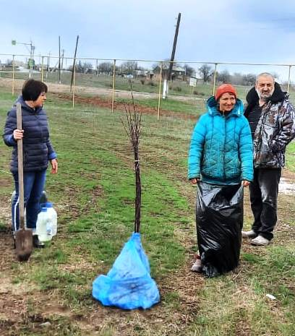
По всему поселению были проведены Дни древонасаждений, в которых принимали участие и дети, и взрослые. При въезде в село Алексеевка благодаря спонсорской помощи предпринимателя Беджанян Гарника Севановича были высажены яблони роялти. Побелка деревьев, бордюров, многочисленные субботники, покосы травы на детских площадках
и обочинах дорог – все эти мероприятия, организаторами и участниками которых стали работники Администрации, сделали наше поселение чистым и ухоженным.
Администрацией поселения большое внимание уделялось мероприятиям, направленным на противопожарную профилактику. Применение современных технологий и использование мессенджеров позволяет оперативно реагировать на возникающие угрозы ландшафтных пожаров. Налаженная работа между пожарными старшинами, сотрудниками администрации и волонтерами благоприятно влияет на пожарную обстановку в сельском поселении. В первом полугодии возгораний сухой растительности не было.
Администрацией Алексеевского сельского поселения в отчетный период совместно с Собранием депутатов поселения обеспечивалась необходимая законотворческая деятельность. За отчетный период специалистами администрации были подготовлены и внесены на рассмотрение шесть проектов решений, регламентирующих основные вопросы деятельности Администрации Алексеевского сельского поселения.
Депутатами поселения в отчетный период проведено одиннадцать заседаний. Принятые нормативно - правовые акты, затрагивающие интересы граждан размещались на информационных стендах поселения, размещались на интернет сайте. В рамках нормотворческой деятельности за отчетный период принято 57 постановлений, 77 распоряжений по основной деятельности, 29 распоряжений по личному составу, передано информации в вышестоящие органы по системе СЭД «Дело» – 218.
Обязательным является исполнение отдельных государственных полномочий в части ведения воинского учета в соответствии с требованиями закона РФ «О воинской обязанности и военной службе». За отчетный период поставлено на воинский учет 14 человек, снято с воинского учета – 15 человек, произведено два изменений учетных данных граждан, находящихся в запасе, выдано 35 справок о составе семьи и характеристик для предоставления в военный комиссариат Матвеево-Курганского и Куйбышевского районов. Проведена сверка карточек первичного воинского учета поселения с карточками Военного комиссариата.
Администрация – это тот орган власти, который решает самые насущные, самые близкие и часто встречающиеся повседневные проблемы своих жителей. Для обеспечения их решения нами проводится ряд комплексных экономических мер:
- осуществляется деятельность, направленная на увеличение доходной части бюджета и усиление контроля над эффективным расходованием бюджетных средств;
- проводятся заседания по погашению недоимки по налоговым и неналоговым платежам;
- ведется работа с хозяйствующими субъектами поселения для обеспечения полноты поступлений в бюджет поселения от налоговых перечислений; проводится анализ и контроль над своевременностью платежей.
Исполнение бюджета сельского поселения за 1 полугодие 2021 года составило по доходам в сумме 8 263,0 тыс. рублей, или 55% к годовому плану и по расходам в сумме 5 477,6 тыс. рублей, или 36,2% процента к годовому плану. Профицит по итогам 1 полугодия 2021 года составил 2 785,4 тыс. рублей. По сравнению с аналогичным периодом 2020 года поступление доходов в 2021 году увеличилось на сумму 676,3 тыс. рублей или на 8,9%.
Объём расходов бюджета сельского поселения в сравнении с аналогичным периодом 2020 года уменьшился на 190,6 тыс. рублей, или на 3,5 процента.
Ведется активная работа по сбору налогов. Мы максимально использовали возможность общения с односельчанами: объявления, подворовые обходы, телефонные звонки, общения по ВАТСАП. Администрация постоянно и активно взаимодействует с налоговой инспекцией, судебными приставами, выявляя тех, кто вовремя не получил квитанции на оплату, уточняем сумму задолженности, распечатываем квитанции и разносим по домам для оплаты налогов. Каждый месяц вызываем на Координационные советы неплательщиков. С 01.01.2021 года по 01.07.2021 гражданам, не уплатившим налог, предоставлено счет - извещений 63 шт., на общую сумму задолженности – 109 151 руб. 37 коп., из них погашено 61 546 руб. 15 коп.
В первом полугодии 2021 года Администрация сельского поселения выдала собственникам земельных участков 27 уведомлений об отказе от покупки земельного участка из земель сельскохозяйственного назначения. Постоянно ведется работа по выявлению бесхозяйных объектов и постановке их на государственный кадастровый учет, для признания права муниципальной собственности и организации вопросов местного значения в границах поселения электро-, газоснабжения населения. Так КТП № 231 (п. Надежда, ул. Первомайская, 54-а) и КТП № 219 (х. Демидовка, ул. Подгорная, 27-а) приняты на учет как бесхозяйные объекты недвижимого имущества в ЕГРП Росреестр в 2021 году. Постоянно проводится уточнение недостающих характеристик объектов недвижимости, таких как категория земель и вид разрешенного использования земельного участка, так двум земельным участкам была присвоена категория «земли населенных пунктов».
Помимо этого были проведены 3 аукциона в электронной форме по продаже 3-х закрытых трансформаторных подстанций по адресу: п. Подлесный, п. Крынка, п. Гвардейский. Аукцион прошел 11.03.2021 года. В результате в бюджет Алексеевского сельского поселения поступило 391,84 тыс. руб.
Высшей национальной целью, поставленной Президентом, является воспитание духовно-нравственной и гармонично развитой личности. В этом направлении хотелось бы отметить работу сельских домов культуры и образовательных учреждений поселения. В Алексеевском сельском поселении ведёт свою деятельность муниципальное учреждение культуры в которое входят: Алексеевский, Александровский, Сад- Базовский дома культуры и Авило- Федоровский сельский клуб .
В первом полугодии 2021 года были проведены разные по форме мероприятия, как онлайн так и офлайн. Это - рождественские встречи, масленичные гулянья, литературно-музыкальные композиции, посвящённые Дню вывода войск из Афганистана, снятию блокады Ленинграда, концерты ко Дню защитника Отечества, Международному женскому дню 8 марта, Дню космонавтики, празднику Мира и Труда. Организованы праздники ко Дню защиты детей, Дню независимости России, посиделки ко Дню добрых соседей, Дню молодёжи. Особо нужно отметить мероприятия, посвященные 76-й годовщине Великой Победы. Осуществлен косметический ремонт памятников, расположенных на территории сельского поселения. Были проведены торжественные митинги, праздничные салюты, шествия Бессмертного Полка.
Взрослые и дети поселения принимали участие во всероссийских акциях «Свеча памяти», «Рисунки Победы», «Клумбы Победы», «Мы вместе» с посещением на дому тружеников тыла и вдов Великой Отечественной войны со сладкими подарками и творческими номерами.
Учащиеся и педагоги Сад-Базовской школы по инициативе депутатского корпуса двумя экскурсиями посетили Народный военно-исторический музейный комплекс Великой Отечественной войны «Самбекские высоты».
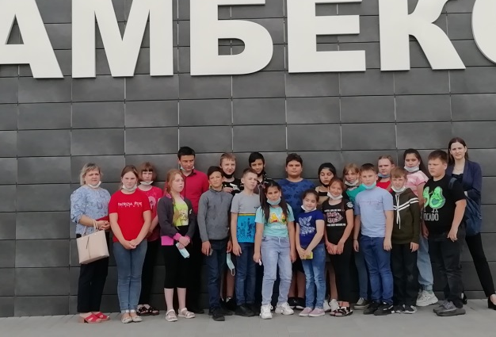
Большое внимание уделялось организации участия жителей в спортивных мероприятиях, акциях, направленных на формирование здорового образа жизни. Это участие в районных соревнованиях по волейболу и минифутболу, районной Спартакиаде, посвященной Дню молодежи, где команда поселения заняла первое
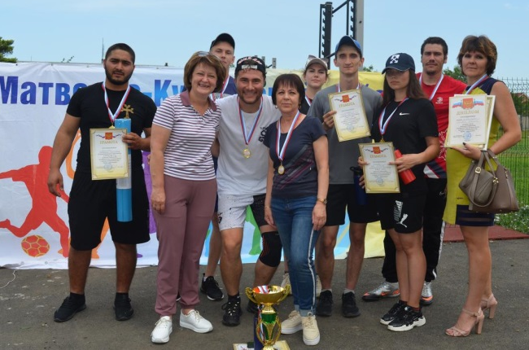
место, участие во всероссийской акции «10 000 шагов к жизни», приуроченной к Всемирному дню здоровья.
В течение отчётного периода проводились выставки декоративно прикладного творчества и детского творчества, викторины, информационные часы, настольные игры, теннисные турниры и спортивные соревнования. Солисты, хоровые и танцевальные коллективы учреждений культуры принимают
активное участие в районных фестивалях и конкурсах: «Февральские звёзды», «Родники народных талантов», «Радуга талантов», «Шансон души» и другие, получая грамоты и благодарственные письма.
2021 год будет ознаменован важным политическим событием. Это - год
выборов депутатов Государственной Думы Федерального Собрания Российской Федерации VIII созыва и выборов депутатов Совета депутатов местных поселений. В целях повышения гражданской грамотности и обеспечения высокой явки на избира -
тельные участки проводится разъяснительная работа об особенностях процедуры голосования. Я прошу всех вас обязательно поучаствовать в голосовании. Ведь от того, кого мы выберем, будет зависеть наша жизнь, возможность реализовать цели и задачи, определяющие деятельность сельского поселения.
Дорогие жители поселения! Администрацией была проделана очень большая работа. Я благодарю всех, кто в ней принимал участие и надеюсь и в дальнейшем на ваше понимание, поддержку и помощь, ведь никто кроме нас самих не создаст тех современных комфортных условий проживания, которых достоин человек.
Глава Администрации
Алексеевского сельского поселения Немашкалова Е.В.

